2026开源鸿蒙大学生创新大赛-赛道一

赛题：基于GEC的轻量级鸿蒙的驻留方法及应用

学校名称： | 苏州大学
团队名称： | 逸君攻坚小队
队长： | 邬美君
队员1： | 周逸婷
队员2： | 王文杰

2026开源鸿蒙大学生创新大赛组委会

基于GEC的轻量级鸿蒙的驻留方法及应用

摘要：本方案围绕通用嵌入式计算机（GEC）芯片及其生态系统建设，重点研究轻量级鸿蒙LiteOS实时操作系统在GEC芯片中的驻留方法与应用。针对传统嵌入式开发中RTOS源码与用户程序混合编译导致工程庞大、编译缓慢、调试困难，以及不同RTOS之间API差异大、换芯即重写、学习门槛高等问题，提出将轻量级鸿蒙LiteOS内核以机器码形式固化于GEC芯片BIOS中，使用户程序无需包含操作系统源码即可通过统一API调用RTOS服务。方案系统阐述了LiteOS驻留GEC芯片的必要性、驻留架构、技术要点及驻留后的应用效果，涵盖BIOS与User功能分割、存储空间划分、定时器适配、中断管理、上下文切换等关键技术。实践表明，该方法可显著降低嵌入式开发门槛，将嵌入式工程师培养周期从3—5年缩短至1年以内，开发门槛降低80%，其核心创新点在于，把轻量级鸿蒙LiteOS从「用户工程的一部分」变成为「芯片能力的一部分」，使嵌入式开发呈现出易学、易教、易用的鲜明特征，形成了「只写业务、不碰内核」的驻留后编程新模式，并为嵌入式人工智能、物联网终端开发及国产RTOS生态建设提供高效、可复用的范式。
关键词：通用嵌入式计算机；GEC；轻量级鸿蒙；RTOS驻留；编程新模式；RISC-V；嵌入式人工智能

一、引言

1.1 研究背景与意义
实时操作系统（RTOS）是面向微控制器类应用的嵌入式人工智能与物联网终端的重要工具。它的种类繁多，但是其共性是一致的，就是多线程编程，内核负责调度，线程之间或线程与中断服务例程之间采用通信机制。不同RTOS的性能及对外接口函数等有一定差异，但均包含调度、延时函数、事件、消息队列、信号量、互斥量等基本要素。随着嵌入式人工智能与物联网的发展，对嵌入式软件的可移植性要求不断增强，基于实时操作系统的应用程序开发也将更加普及。
然而，传统RTOS应用开发存在显著痛点。首先，RTOS源码通常需要与用户程序一同编译链接，导致工程庞大、编译时间长、调试困难。其次，不同RTOS的API接口差异较大，应用程序在不同RTOS之间移植困难。再次，RTOS内核与底层硬件驱动紧密耦合，更换芯片时需要重新移植RTOS，工作量大。最后，RTOS的学习门槛较高，初学者需要理解线程、调度、同步与通信等复杂概念，才能进行应用开发。
苏州大学团队原创性地提出通用嵌入式计算机（GEC）技术范式，将嵌入式系统"做计算机"与"用计算机"的工作相对分开，把底层硬件差异屏蔽在芯片内部，用户只需编写上层应用程序。GEC在软件层面划分为BIOS程序与User程序两部分：BIOS程序先于User程序固化于MCU内的非易失存储器中，启动时BIOS程序先运行，随后转向User程序；BIOS提供工作时钟及面向知识要素的底层驱动构件，并为User程序提供函数原型级调用接口。
在这一架构下，将轻量级鸿蒙LiteOS实时操作系统以固件形式驻留于GEC芯片内部，使用户程序无需包含操作系统源码即可直接使用RTOS服务，成为降低嵌入式人工智能与物联网终端开发门槛的关键问题。轻量级鸿蒙LiteOS是华为于2015年推出的一款轻量级开源实时操作系统，专为低功耗、低内存、低成本的物联网设备设计，具有高效、灵活、安全等特点，支持多种芯片架构和设备类型。将LiteOS驻留于GEC芯片的BIOS中，可以充分发挥GEC"即买即用、即用即通"的优势，使嵌入式开发者无需关心RTOS的移植与配置，直接调用统一API即可完成多线程应用程序开发。

1.2 研究目标与核心创新点
本方案旨在系统阐述基于GEC的轻量级鸿蒙LiteOS驻留方法及其应用，具体目标包括：
（1）分析GEC技术范式与LiteOS实时操作系统的理论基础；
（2）深入论证LiteOS驻留GEC芯片的必要性，回答“为什么要驻留”这一核心问题；
（3）提出LiteOS在GEC芯片上的驻留架构，将LiteOS内核以机器码形式固化于BIOS中；
（4）从语言层面阐述驻留方法的技术要点，包括定时器适配、中断管理、上下文切换等；
（5）展示基于GEC的LiteOS驻留方法在嵌入式教学、嵌入式人工智能、物联网等领域的应用效果，回答“驻留后有什么效果”这一问题；
（6）论证该方法对降低嵌入式开发门槛、缩短人才培养周期、推动国产RTOS生态建设的价值。
上述目标最终收敛为三个「易」：易学——学生不必通读内核源码，1—2周即可上手开发；易教——教师按五个基本要素即可组织实验与课程；易用——开发者即买即用，无需自行移植与配置。贯穿其中的核心创新点，以及由此形成的驻留后「编程新模式」——只写业务、不碰内核，将在2.4节集中阐述。

1.3 方案结构
本方案共分八个部分：摘要部分概述方案核心内容；引言部分介绍研究背景、意义与目标；研究背景与核心创新点部分深入分析GEC技术范式、LiteOS实时操作系统以及LiteOS驻留GEC芯片的必要性，并凝练出本方案的核心创新点；研究内容部分详细阐述LiteOS在GEC芯片上的驻留架构、驻留方法技术要点与驻留后的效果；研究方法部分介绍技术路线与实验方法；实践效果部分展示LiteOS驻留方法在教学、科研、产业中的应用成效；推广应用价值部分论证该方法的经济价值、社会价值与产业价值；结束语部分总结方案核心观点并展望未来；附录部分提供团队信息。

二、研究背景与核心创新点

2.1 GEC技术范式

2.1.1 GEC的提出背景
在嵌入式终端的设计中，微控制器（MCU）或应用处理器扮演着“大脑”的角色，不仅负责多类型传感器的原始数据采集与滤波融合，还需承担通信协议栈解析、实时控制逻辑以及外设驱动等复杂任务。然而，尽管MCU厂商通常会提供动辄数百页乃至上千页的技术参考手册及配套的软件开发包，当前的终端应用开发模式仍深陷"底层重复造轮子"的泥潭，普遍存在硬件设计碎片化、软件编程寄存器化以及可移植性匮乏三方面问题。
要解决这三个问题，不能仅靠厂商SDK的局部修补，而必须从设计方法论层面进行范式转换。核心在于实现三个维度的范式转变：硬件设计从“电路堆叠”转变为“平台化构件组装”；软件编程从“面向寄存器”转变为“面向知识要素”；系统移植从“重新造轮”转变为“接口标准适配”。唯有如此，方能从根本上降低嵌入式系统应用开发的认知负荷与重复投入。
上述三个转变，即硬件构件化、软件要素化、接口标准化，并非彼此孤立的改进措施，而是可以整合统一于同一个载体之上。这个载体就是通用嵌入式计算机（GEC）。

2.1.2 GEC的定义与特点
通用嵌入式计算机GEC的定义：通用嵌入式计算机是一个具有特定功能的计算实体，其内涵体现在硬件与软件两个方面。在硬件上，它将MCU硬件最小系统及面向具体应用的共性电路封装成一个整体，为用户提供SoC级芯片的可重用硬件实体，并按照硬件构件要求进行原理图绘制、文档撰写及硬件测试用例设计。在软件上，它将嵌入式软件分为BIOS程序与User程序两部分。BIOS程序先于User程序固化于MCU内的非易失存储器中，启动时BIOS程序先运行，随后转向User程序。BIOS提供工作时钟及面向知识要素的底层驱动构件，并为User程序提供函数原型级调用接口。
与MCU相比，GEC具有硬件直接可测性、用户软件编程快捷性与可移植性三个基本特点：
（1）GEC硬件的直接可测性。 与一般MCU不同，GEC类似PC机，通电后可直接运行内部BIOS程序。其内部含有小灯引脚高低电平切换功能，以便在GEC上可直接观察到小灯闪烁，确认BIOS正在运行。开发者可利用AHL-GEC-IDE开发环境，通过串口连接GEC，直接将User程序写入GEC。User程序中包含类似于PC机程序调试的printf语句，可通过串口向PC机输出信息，实现了GEC硬件的直接可测性。
（2）GEC用户软件的编程快捷性。 与一般MCU不同，GEC内部驻留的BIOS程序与PC机上电过程类似，完成系统总线时钟初始化；提供一个系统定时器，提供时间设置与获取函数接口；BIOS程序内可包含嵌入式常用驱动，如GPIO、UART、ADC、Flash、I2C、SPI、PWM等，并提供了函数原型级调用接口。利用User程序框架，用户软件不需要从“零”编起，而是在相应框架的基础上，充分应用BIOS资源，实现快捷编程。
（3）GEC用户软件的可移植性。 与一般MCU软件不同，GEC的BIOS程序由GEC提供者研发完成，以固件形式预置于GEC芯片内部，随硬件一同交付给用户，即软件成果被固化为芯片的固有功能组成部分，从而获得了硬件级别的通用性与即用性。BIOS驻留了大部分面向知识要素的硬件驱动，并提供了函数原型级调用接口。在此基础上编程，只要遵循模块化设计、接口与实现分离、避免直接依赖硬件绝对地址等软件工程原则，GEC用户软件就具有较高的可移植性。

2.1.3 GEC与已有概念的关系辨析
（1）GEC与Arduino及树莓派的区别。 Arduino与树莓派分别代表了创客开发板与单板计算机的典型范式，其共同点在于通过硬件板级的标准化降低了嵌入式入门门槛。然而，GEC与之存在本质不同。Arduino虽提供简洁的API，但其硬件抽象主要服务于AVR及少量ARM平台，缺乏对工业级MCU的广泛覆盖，且不具备可复用的构件化设计方法；树莓派则运行通用操作系统（如Linux），侧重高级应用开发，难以满足实时控制和低功耗等嵌入式约束。GEC并非开发板或单板计算机，而是一种芯片级的开发范式，即它以内置于MCU内部的BIOS固件为核心，将硬件抽象下沉至芯片层面，而非板级层面。
（2）GEC与RTOS的区别。 RTOS的核心价值在于提供任务调度、同步机制和资源管理，解决的是“多任务如何协同运行”的问题。而GEC的BIOS解决的是"如何高效、统一地操作硬件"的问题，两者处于不同的抽象层次，本质上是互补关系而非替代关系。GEC不排斥RTOS，相反，GEC的BIOS可以为RTOS提供统一的硬件抽象层：当应用程序需要多任务管理时，可在GEC之上运行FreeRTOS、RT-Thread或Mbed OS等RTOS；当应用程序较为简单、无需多任务调度时，也可以直接在NOS环境下调用BIOS接口。因此，GEC与RTOS的关系类似于"地基与上层建筑"，地基（BIOS）负责屏蔽硬件差异，上层（RTOS或NOS程序）负责实现业务逻辑。
（3）GEC与HAL库的关系。 ST、NXP等厂商提供的HAL库，本质上是软件函数库，用户需在每次开发时将库源码或二进制文件与应用程序一同编译链接。GEC则是一个包含硬件封装、固件BIOS、标准化接口与构件体系四位一体的完整开发范式。其中BIOS固件预置于芯片内部非易失存储器，用户程序可直接调用，无需每次重新编译底层库。简言之，HAL是“随项目携带的库”，GEC是“出厂即用的平台”，两者的交付形态与使用体验有根本不同。

2.2 轻量级鸿蒙LiteOS实时操作系统

2.2.1 LiteOS概述
LiteOS是华为公司于2015年推出的一款轻量级开源实时操作系统，它专为低功耗、低内存、低成本的物联网设备设计，具有高效、灵活、安全等特点，支持多种芯片架构和设备类型。LiteOS提供了丰富的开发工具和软件库，方便开发人员快速构建稳定、可靠的物联网应用程序。自推出以来，LiteOS经过多次版本迭代和优化，已成为嵌入式领域的重要操作系统之一，被广泛应用于智能家居、个人穿戴、车联网、城市公共服务、制造业等领域。
开源鸿蒙是由开放原子开源基金会孵化及运营的开源项目，目标是面向全场景、全连接、全智能时代、基于开源的方式，搭建一个智能终端设备操作系统的框架和平台。轻量级鸿蒙LiteOS实时操作系统作为开源鸿蒙的重要组成部分，服务于智能制造等应用场景，特别适合低功耗、低内存、低成本的物联网设备。

2.2.2 LiteOS基本特点
LiteOS涵盖了面向多种处理器架构的功能，提供了全面的安全性和多样的连接选项，使其非常适合于嵌入式系统和物联网领域的应用。LiteOS的主要特点以及选择LiteOS的主要理由可以归纳为以下四点：
开源免费且具备社区支持。 遵循BSD-3开源许可协议，可以放心地在商业和个人项目中使用LiteOS，源码可以在官网免费下载，背后有一个活跃的社区进行支持和持续的开发，提供问题解决和功能更新。
浅显易懂，方便移植。 LiteOS主要采用C语言编写，代码结构简洁且高效，适用于低资源消耗的环境。LiteOS的设计注重模块化，方便开发者根据具体需求添加或移除功能，而且它支持广泛的处理器架构，包括但不限于ARM Cortex-M和RISC-V，这增强了其跨平台的移植性。
可裁剪性强。 针对资源受限的设备和应用场景，可通过方便易用的工具，将基础内核体积裁剪至不到10K。同时还允许开发者根据具体需求对系统功能进行静态裁剪，这能够实现精准匹配，使得系统更加轻量级、高效率，从而为各种应用场景提供了可靠的解决方案。
占用资源小、功耗低。 相较于Linux操作系统，LiteOS体积小，成本低，功耗低、启动快速，除此以外LiteOS还具有实时性高、占用资源小等特点，非常适用于各种资源受限（如成本、功耗限制等）的场合。

2.2.3 LiteOS的基本要素
从应用开发角度，只要能够正确使用RTOS的五个基本要素，即延时函数、事件、消息队列、信号量、互斥量等，就可以将RTOS作为工具服务于应用程序开发：
延时函数。 在LiteOS中，提供了一个延时函数osDelay，为了直观与通用，在Os_United_API.h头文件中将该函数宏定义为delay_ms，应用程序编程时就使用delay_ms，提高了应用程序的可移植性。delay_ms(30)代表延时30个嘀嗒。这个函数的基本原理是：执行该函数时，将当前线程的定时器按其延时参数指示的时间插入到延时列表的相应位置，该列表中的线程的定时器按照延时时长从小到大排序，每一个线程控制块都记录了自身需要的等待唤醒时间。在延时期间，该线程已经放弃CPU的使用权，内核调度正常进行，可以执行别的就绪线程。当延时时间到达时，线程进入就绪列表，等待LiteOS调度运行。
（1）事件。 当某个线程需要等待另一线程（或中断）的信号才能继续工作，或需要将两个及两个以上的信号进行某种逻辑运算，用逻辑运算的结果作为同步控制信号时，可采用"事件字"来实现。一个事件用一位二进制数表达，每一位称为一个事件位，在LiteOS中，通常用一个字（如32位）来表达事件，这个字被称为事件字。事件字每一位可记录一个事件，且事件之间相互独立，互不干扰。事件字可以实现多个线程（或中断）协同控制一个线程，当各个相关线程（或中断）先后发出自己的信号后，预定的逻辑运算结果有效，触发被控制的线程，使其脱离阻塞状态，进入就绪状态。
（2）消息队列。 消息是一种线程间数据传送的单位，它可以是只包含文本的字符串或数字，也可以更复杂，如结构体类型等，相比使用事件时传递的少量数据，消息可以传递更多、更复杂的数据，它的传送需要通过消息队列来实现。消息队列是在消息传输过程中保存消息的一种容器，是将消息从它的源头发送到目的地的中转站，它是能够实现线程之间同步和大量数据交换的一种通信机制。在该机制下，消息发送方在消息队列未满时将消息发往消息队列，接收方则在消息队列非空时将消息队列中的首个消息取出。
（3）信号量。 信号量是一个提供信号的非负整型变量，以确保在并行计算环境中，不同线程在访问共享资源时，不会发生冲突。利用信号量机制访问一个共享资源时，线程必须获取对应的信号量，如果信号量不为0，则表示还有资源可以使用，此时线程可使用该资源，并将信号量减1；如果信号量为0，则表示资源已被用完，该线程进入信号量阻塞列表，排队等候其他线程使用完该资源后释放信号量，才可以重新获取该信号量，访问该共享资源。此外，若信号量的最大值为1，信号量就变成了互斥量。
（4）互斥量。 互斥量是一种用于保护操作系统中的临界区（或是共享资源）的同步工具之一。它能够保证任何时刻只有一个线程能够操作临界区，从而实现线程间同步。互斥量的操作只有加锁和解锁两种，每个线程都可以对一个互斥量进行加锁和解锁操作，必须按照先加锁后解锁的顺序进行操作。一旦某个线程对互斥量加锁，在它对互斥量进行解锁操作之前，任何线程都无法再对该互斥量进行加锁，是一种独占资源的行为。

2.3 轻量级鸿蒙LiteOS为什么要驻留GEC芯片
在明确了GEC技术范式与LiteOS实时操作系统的理论基础之后，一个关键问题自然浮现：为什么一定要将LiteOS驻留到GEC芯片的BIOS中，而不是像传统方式那样，将RTOS源码与用户程序一同编译链接？这一问题的回答，构成了本方案的核心立论基础。
传统RTOS应用开发模式的三大痛点。 在传统RTOS应用开发模式中，开发者通常需要将RTOS源码（或库文件）与用户应用程序一同编译链接，形成一个完整的可执行文件。这种模式虽然灵活，但存在三大痛点：
（1）工程庞大、编译缓慢、调试困难。 RTOS源码通常包含数百个源文件，代码量动辄数万行。将RTOS源码与用户程序一同编译，不仅导致工程文件数量庞大，编译时间也从数秒延长至数分钟甚至更长。对于需要频繁修改、反复调试的嵌入式开发而言，这严重影响了开发效率。更为困难的是，由于RTOS源码与用户程序混合在一起，一旦出现错误，开发者往往难以判断错误来自RTOS内核还是用户程序，调试难度大幅增加。
（2）不同RTOS之间API差异导致应用移植困难。 不同RTOS的API接口在函数命名、参数定义、返回值类型等方面存在较大差异。例如，延时函数在LiteOS中为osDelay，在RT-Thread中为rt_thread_delay，在FreeRTOS中为vTaskDelay。这意味着，当应用程序需要从一个RTOS迁移到另一个RTOS时，所有涉及RTOS API调用的代码都需要重写，移植工作量大、成本高。对于嵌入式人工智能与物联网终端而言，这种移植困难严重制约了软件的可复用性与可移植性。
（3）RTOS内核与硬件驱动紧耦合导致换芯即重写。 传统RTOS的移植需要针对具体芯片进行，包括定时器适配、中断管理、上下文切换等底层工作。当产品需要更换主控芯片时，不仅底层驱动需要重写，RTOS的移植工作也需要重新进行。这种"换芯即重写"的模式，导致终端厂商长期受制于某款特定MCU芯片，即便该芯片已面临停产风险、采购价格高企，或者市场上涌现出功耗减半、算力翻倍且成本更低的新型替代品，企业仍"不敢换、不愿换"。
GEC芯片的驻留优势。 针对上述三大痛点，将LiteOS驻留到GEC芯片的BIOS中，可以带来根本性的改善：
（1）用户程序无需包含RTOS源码，编译快速、调试简便。 在GEC驻留架构下，LiteOS内核以机器码形式固化于BIOS中，User程序不包含LiteOS源码。User程序编译时，只需链接BIOS中驻留的LiteOS API接口，无需重新编译RTOS内核。这大大减少了工程文件数量与编译时间，使编译速度从数分钟缩短至数秒。同时，由于RTOS内核与用户程序分离，一旦出现错误，开发者可以清晰判断错误来源，调试难度大幅降低。
（2）统一API接口实现跨RTOS可移植。 GEC通过Os_United_API.h头文件提供RTOS的统一对外接口API，目的是实现不同的RTOS应用程序可移植。无论底层是LiteOS、RT-Thread还是FreeRTOS，上层应用程序调用的API接口都是一致的。这意味着，当应用程序需要从一个RTOS迁移到另一个RTOS时，应用层代码可以保持“零改动”，只需替换底层RTOS实现即可。这种统一API接口的设计，从根本上解决了不同RTOS之间API差异导致的应用移植困难问题。
（3）RTOS移植工作由GEC提供者完成，用户无需关心。 在GEC驻留架构下，LiteOS的移植工作由GEC提供者完成，包括定时器适配、中断管理、上下文切换等底层工作。用户无需关心RTOS的移植与配置，只需调用统一API即可完成多线程应用程序开发。这意味着，当产品需要更换主控芯片时，只要新芯片支持GEC范式，用户程序可以保持“零改动”，从根本上终结“换芯即重写”的魔咒。
（4）降低RTOS学习门槛，加速人才培养。 传统RTOS学习需要理解线程、调度、同步与通信等复杂概念，学生需要花费大量时间阅读RTOS源码。基于GEC的LiteOS驻留方法将RTOS内核以机器码形式固化于BIOS中，学生无需阅读RTOS源码，只需掌握LiteOS基本要素的API调用即可开始编程。学习周期从3-6个月缩短至1-2周，大大降低了RTOS学习门槛，加速了嵌入式人才培养。
综上所述，将轻量级鸿蒙LiteOS驻留到GEC芯片的BIOS中，不是简单的技术选择，而是针对传统RTOS应用开发模式三大痛点的系统性解决方案。这一驻留方法，使嵌入式开发从"从零开始"变为"从六分熟开始"，从根本上降低了嵌入式人工智能与物联网终端的开发门槛。

2.4 核心创新点
综合GEC技术范式的承载能力与轻量级鸿蒙LiteOS的能力边界，本方案的核心创新点可以概括为一句话：把轻量级鸿蒙LiteOS从「用户工程的一部分」变为「芯片能力的一部分」。它由三个相互支撑的要点构成。
（1）内核驻留——操作系统随芯片出厂。将LiteOS内核以机器码形式固化于GEC芯片的BIOS中，内核在启动时完成初始化、创建自启动线程与空闲线程并启动调度器。用户程序不包含LiteOS源码，编译时只需链接BIOS中驻留的接口，工程体量与编译时间大幅下降；出错时也能清晰区分内核与应用各自的边界。
（2）接口上浮——应用层一次编写、多平台复用。BIOS以统一头文件向外提供函数原型级API，无论底层是LiteOS、RT-Thread还是FreeRTOS，上层应用调用的接口形式保持一致。当RTOS或主控芯片发生更换时，应用层代码可以保持零改动，从根本上终结「换芯即重写」。
（3）中断继承——底层机制由平台承接。BIOS与User各自拥有独立的中断向量表，User通过有选择地继承BIOS中系统服务类的中断服务例程（如时钟嘀嗒），无需为每一个目标芯片重写底层代码，从而使驻留不仅「跑得起来」，而且「驻留得住」。
与既有做法相比，上述创新点不在参数表上，而在开发方式上：它把嵌入式开发从「从零开始」变为「从六分熟开始」，并直接兑现为三个「易」——学生易学、教师易教、开发易用。这也是本方案区别于单纯RTOS移植或工具链优化的根本之处。
随后各部分将用具体实例加以说明：3.2节从功能分割、定时器适配、中断管理到上下文切换、中断服务例程继承等六项驻留技术要点，以及4.3.3节围绕五个基本要素设计的测试样例。这些实例共同呈现出LiteOS驻留之后的「编程新模式」——只写业务，不碰内核。

三、研究内容

3.1 LiteOS在GEC芯片上的驻留架构

3.1.1 总体架构设计
基于GEC的轻量级鸿蒙LiteOS驻留架构的核心思想是：将LiteOS内核以机器码形式固化于GEC芯片的BIOS中，User程序不包含LiteOS源码，仅通过统一API接口调用LiteOS服务。这一架构充分利用了GEC“BIOS与User分离”的设计理念，将RTOS的移植与配置工作由GEC提供者完成，嵌入式开发者只需关注应用程序逻辑。
GEC总体软件架构分为BIOS程序与User程序两部分。BIOS程序以传统Bootloader为蓝本，辅以程序衔接、中断服务例程继承等基本功能，保障系统正常运行。同时，BIOS程序中建立了底层驱动函数的驻留机制，为用户提供合理、通用的底层驱动构件。在引入LiteOS驻留后，BIOS程序还承担以下职责：
LiteOS内核驻留。 将LiteOS内核的机器码固化于BIOS中，包括线程管理与调度、线程间的同步与通信、存储管理、时间管理、中断管理等核心功能。LiteOS内核在系统启动时完成初始化，创建自启动线程和空闲线程，启动调度器，随后转向User程序。
统一API接口提供。 BIOS程序中驻留LiteOS的对外接口函数API，如事件、消息队列、信号量、互斥量等有关函数。User程序通过函数原型级调用接口使用这些API，无需关心底层实现细节。
中断服务例程继承。 BIOS与User程序各自拥有独立的中断向量表。在某些场景下，User程序需要继承BIOS程序的若干中断服务例程，以确保系统功能的完整性。例如，LiteOS的时钟嘀嗒中断服务例程驻留于BIOS中，User程序无需重新实现。
这一分工带来的直接结果是编程模式的改变：用户只写业务逻辑，不再触碰内核与硬件细节。

3.1.2 BIOS与User的功能分割
在LiteOS驻留架构下，BIOS与User程序的功能分割如下：
BIOS程序功能：
（1）BIOS与User程序的衔接。 当检测到User程序存在时，BIOS程序须将控制权转交User程序执行；当User程序因不可抗拒因素导致芯片“死机”或运行环境异常时，应能够主动回退至BIOS程序。
（2）底层驱动的驻留与调用。 BIOS程序中驻留常用嵌入式构件的机器码，并以面向知识要素的调用方式提供给User程序。所谓"面向知识要素的调用方式"，是指User程序中可以普通函数调用的形式使用BIOS中驻留的构件机器码，而无需关心底层实现细节。
（3）LiteOS内核的驻留与调用。 BIOS程序中驻留LiteOS内核的机器码，包括调度器、延时函数、事件、消息队列、信号量、互斥量等。User程序通过统一API接口调用LiteOS服务，无需包含LiteOS源码。
（4）中断服务例程的继承。 BIOS与User程序各自拥有独立的中断向量表。User程序需要继承BIOS程序的若干中断服务例程，以确保系统功能的完整性。
User程序功能：
User程序面向开发者，是嵌入式上层应用系统的具体实现。其功能因应用场景而异，典型功能包括云转发平台的连接与数据收发、传感器数据的采集与存储、图像采集与推理等。User程序通过统一API接口调用LiteOS服务，实现多线程应用程序开发。

3.1.3 存储空间划分
在嵌入式软件开发中，Flash一般存放中断向量、程序代码和常量，RAM则存放可读可写的数据段、未初始化的数据段、堆段及栈段。由于BIOS程序与User程序为两个独立的工程，须对RAM和Flash空间进行合理划分，以避免代码重叠和变量越界等问题。
片外Flash划分。 片外Flash的划分遵循独立与紧凑两项原则。独立是指BIOS区与User区互不重叠，互不干扰；紧凑是指两者地址空间连续、不留空隙，避免存储资源浪费。BIOS程序作为GEC的底层支撑，从片外Flash的零地址开始分配。在满足BIOS程序存储需求的前提下，剩余连续空间全部划归User程序，以保障用户层的可扩展性。需特别注意的是，虽然两区域在地址上连续，但须分属不同扇区，以防止User程序写入时误擦除同一扇区内BIOS末尾部分的代码，造成程序异常。
RAM（DDR）的划分。 类似于片外Flash的划分方式，RAM也可划分为两块独立区域。该方式实现简单、抗干扰性强，能有效避免内存冲突。考虑到栈段用于存放局部变量及函数调用时的参数等临时数据，当系统环境由BIOS程序跳转至User程序后，BIOS程序的栈段不再具有实际意义，该区域可被User程序复用，从而实现资源的最大化利用。因此，本设计采用栈共享方式对RAM进行划分。

3.2 LiteOS驻留方法技术要点
LiteOS在GEC芯片上的驻留，涉及一系列底层技术工作。这些技术工作的核心目标，是使LiteOS内核能够在目标芯片上正确运行，并与GEC的BIOS架构无缝衔接。本节从语言层面阐述驻留方法的技术要点，不涉及具体代码细节。

3.2.1 BIOS与User的功能分割技术要点
LiteOS驻留的第一步，是明确BIOS与User的功能边界。在GEC架构下，BIOS承担系统启动、底层驱动驻留、LiteOS内核驻留、中断服务例程继承等职责；User承担应用程序逻辑、业务功能实现等职责。两者的功能分割需要遵循以下原则：
独立编译原则。 BIOS与User是两个独立编译、独立存储的工程。BIOS工程编译生成BIOS固件，固化于芯片内部非易失存储器中；User工程编译生成User程序，通过串口下载到芯片中。两者在编译时互不依赖，在运行时通过预定义的接口进行衔接。
接口标准化原则。 BIOS向User提供的API接口需要标准化，包括函数命名、参数定义、返回值类型等。标准化接口是User程序可移植性的基础，也是不同GEC芯片之间用户程序可复用的前提。
存储空间隔离原则。 BIOS与User的存储空间需要合理划分，避免代码重叠和变量越界。片外Flash的BIOS区与User区须分属不同扇区，以防止User程序写入时误擦除BIOS代码。RAM的BIOS区与User区可以采用栈共享方式，以实现资源的最大化利用。

3.2.2 定时器适配技术要点
定时器适配是LiteOS驻留的核心技术之一。RTOS时间调度与MCU中的定时器紧密相关，RTOS的时间基准、延时、定时以及时间片等功能都要基于定时器来实现。LiteOS在GEC芯片上的定时器适配，需要完成以下技术工作：
时钟基准建立。 LiteOS需要一个稳定的时钟基准，用于系统计时、线程调度等。在GEC芯片上，通常使用芯片内置的SysTick定时器作为时钟基准。SysTick定时器是一个64位加减计数器，以系统内核时钟作为基准，通过编程设定初值，采用减1或加1计数的方式工作，当计数到0或最大值时，产生SysTick中断。
时钟嘀嗒设置。 LiteOS的时钟嘀嗒是时间的最小度量单位，是线程调度的基本时间单元。在GEC芯片上，时钟嘀嗒通常设置为1ms，即每秒产生1000次SysTick中断。时钟嘀嗒的设置需要权衡实时性与CPU运行效率：时钟嘀嗒周期越短，实时性越好，但CPU开销越大；时钟嘀嗒周期越长，CPU开销越小，但实时性越差。
定时器功能封装。 LiteOS将定时器相关功能委托给ArchTickTimer结构体，包括定时器初始化、获取周期、重载、锁定和解锁等。在GEC芯片上，需要根据目标芯片的定时器特性，实现这些功能。定时器初始化的关键是配置计数器寄存器的值、配置定时器中断的优先级；获取周期的关键是读取计数器的当前值；重载的关键是重载计数器比较寄存器的值；锁定和解锁的关键是控制计数器的启动和停止。

3.2.3 中断管理技术要点
中断管理是LiteOS驻留的另一个核心技术。RTOS中断管理是确保系统能够及时响应外部事件并维持系统稳定运行的关键组成部分，其功能通常包括且不限于设置中断优先级、屏蔽中断、开放中断等。LiteOS在GEC芯片上的中断管理适配，需要完成以下技术工作：
中断优先级设置。 LiteOS需要根据线程的优先级和中断的紧急程度，合理设置中断优先级。中断优先级设置的关键是理解目标芯片的中断控制器特性，包括中断优先级的分组、中断嵌套的规则等。在RISC-V架构芯片上，中断优先级通常由中断控制器（如PLIC）管理，需要根据芯片手册进行配置。
中断屏蔽与开放。 LiteOS需要在临界区代码执行期间屏蔽中断，以确保临界区代码的原子性。中断屏蔽与开放的关键是理解目标芯片的中断控制寄存器，包括全局中断使能位、中断屏蔽寄存器等。在RISC-V架构芯片上，中断屏蔽与开放通常通过设置MSTATUS寄存器的MIE位实现。
中断服务例程注册。 LiteOS需要将中断服务例程注册到目标芯片的中断向量表中。中断服务例程注册的关键是理解目标芯片的中断向量表结构，包括中断向量号的分配、中断服务例程的入口地址等。在RISC-V架构芯片上，中断向量表通常位于启动文件中，通过弱定义方式提供默认中断服务例程，用户可以通过重定义覆盖默认中断服务例程。

3.2.4 上下文切换技术要点
上下文切换是LiteOS驻留的最核心技术。RTOS上下文切换是指当RTOS决定从当前运行的任务切换到另一个任务时，保存当前任务的状态（上下文），并恢复新任务的状态，以便新任务可以从上次离开的地方继续执行。LiteOS在GEC芯片上的上下文切换适配，需要完成以下技术工作：
（1）上下文结构定义。 LiteOS需要定义线程上下文结构体，用于保存和恢复线程的上下文。上下文结构体通常包含CPU内部寄存器的值，包括程序计数器、栈指针、通用寄存器、状态寄存器等。在RISC-V架构芯片上，上下文结构体需要包含32个通用寄存器（x0~x31）、程序计数器（PC）、机器状态寄存器（MSTATUS）、机器异常程序计数器（MEPC）等。
（2）上下文保存与恢复。 LiteOS需要在任务切换时保存当前任务的上下文，并恢复新任务的上下文。上下文保存与恢复的关键是理解目标芯片的寄存器组特性，包括寄存器的数量、位宽、用途等。在RISC-V架构芯片上，上下文保存与恢复通常通过汇编语言实现，使用STORE和LOAD指令将寄存器值保存到栈空间或从栈空间恢复到寄存器。
（3）首次线程切换。 LiteOS在启动调度器时，需要进行首次线程切换，从BIOS程序切换到自启动线程。首次线程切换的关键是设置自启动线程的运行环境，包括栈指针、程序计数器、机器状态寄存器等。在RISC-V架构芯片上，首次线程切换通常通过HalStartToRun函数实现，该函数从自启动线程的TCB中获取栈指针，从栈空间中恢复寄存器值，最后通过mret指令切换到自启动线程运行。
（4）软件中断调度。 LiteOS在任务状态发生改变需要进行调度时，会触发软件中断，进入软件中断服务例程进行上下文切换。软件中断调度的关键是理解目标芯片的软件中断机制，包括软件中断的触发方式、软件中断服务例程的入口地址等。在RISC-V架构芯片上，软件中断通常通过设置软件中断挂起位触发，软件中断服务例程在los_dispatch.s文件中定义。

3.2.5 存储空间划分技术要点
LiteOS驻留需要合理划分BIOS与User的存储空间，避免代码重叠和变量越界。存储空间划分的技术要点包括：
（1）Flash空间划分。 Flash空间划分的关键是确定BIOS区与User区的边界。BIOS区从Flash零地址开始分配，大小根据BIOS程序的大小确定；User区从BIOS区结束地址开始分配，大小根据User程序的大小确定。BIOS区与User区须分属不同扇区，以防止User程序写入时误擦除BIOS代码。
（2）RAM空间划分。 RAM空间划分的关键是确定BIOS区与User区的边界。BIOS区从RAM起始地址开始分配，大小根据BIOS程序的数据段、堆段、栈段大小确定；User区从BIOS区结束地址开始分配，大小根据User程序的数据段、堆段、栈段大小确定。栈段可以采用共享方式，当系统环境由BIOS程序跳转至User程序后，BIOS程序的栈段不再具有实际意义，该区域可被User程序复用。
（3）链接文件配置。 链接文件配置的关键是确定各段的链接位置与尺寸。链接文件通常包含MEMORY段和SECTIONS段，MEMORY段定义存储区域的起始地址和大小，SECTIONS段定义各段的链接位置。在GEC架构下，BIOS工程和User工程各自拥有独立的链接文件，分别定义BIOS区和User区的存储空间。

3.2.6 中断服务例程继承技术要点
BIOS与User程序各自拥有独立的中断向量表与中断服务例程。但在实际应用场景中，User程序常常需要使用BIOS程序中定义的某些系统服务，即User程序须继承BIOS程序的若干中断服务例程。中断服务例程继承的技术要点包括：
（1）中断向量表重定位。 对于ARM Cortex-M内核的MCU，可通过向量表偏移寄存器（VTOR）动态修改中断向量表，实现向量表重定位。在GEC架构下，User程序可以通过设置VTOR寄存器，将中断向量表重定位到User程序的中断向量表，同时保留BIOS程序的中断服务例程入口地址。
（2）中断服务例程继承。 对于RISC-V内核的芯片，中断系统仅设有一个中断入口地址，进入该入口后，再分派至具体的中断服务子例程。芯片启动文件中并未包含中断向量表，真正的中断服务子例程由用户自定义实现。基于这一机制，当User程序触发某个中断时，只需将对应的中断服务子程序指向BIOS程序中已实现的中断服务例程，即可间接实现中断服务例程的继承。
（3）中断服务例程注册。 在GEC架构下，User程序需要注册各外设的中断服务例程。中断服务例程注册的关键是理解目标芯片的中断注册机制，包括中断注册函数的参数、中断服务例程的入口地址等。在RISC-V架构芯片上，中断服务例程注册通常通过system_register_irqhandler函数实现，该函数将中断服务例程的入口地址注册到中断控制器的中断向量表中。

3.3 LiteOS驻留后的效果
LiteOS在GEC芯片上的驻留，带来的效果是多方面的，既体现在开发效率的提升上，也体现在程序可移植性的增强上，更体现在人才培养的加速上。就根本而言，上述各项效果最终收敛为编程模式的转变：本小节先分述四项具体效果，其归纳见3.3.5节。

3.3.1 开发效率显著提升
（1）编译速度大幅缩短。 在传统RTOS应用开发模式中，RTOS源码与用户程序一同编译，工程文件数量庞大，编译时间从数秒延长至数分钟甚至更长。在GEC驻留架构下，LiteOS内核以机器码形式固化于BIOS中，User程序不包含LiteOS源码，编译时只需链接BIOS中驻留的LiteOS API接口，无需重新编译RTOS内核。工程文件数量大幅减少，编译速度从数分钟缩短至数秒，显著提升了开发效率。
（2）调试难度大幅降低。 在传统RTOS应用开发模式中，由于RTOS源码与用户程序混合在一起，一旦出现错误，开发者往往难以判断错误来自RTOS内核还是用户程序，调试难度大幅增加。在GEC驻留架构下，RTOS内核与用户程序分离，一旦出现错误，开发者可以清晰判断错误来源，调试难度大幅降低。同时，GEC支持printf在线调试，开发者可以通过串口输出调试信息，进一步简化了调试过程。
（3）开发周期显著缩短。 在传统RTOS应用开发模式中，开发者需要花费大量时间阅读RTOS源码、理解RTOS API、配置RTOS参数，开发周期长。在GEC驻留架构下，开发者无需关心RTOS的移植与配置，只需调用统一API即可完成多线程应用程序开发。开发周期从数月缩短至数周，显著缩短了产品上市时间。

3.3.2 程序可移植性显著增强
（1）跨RTOS可移植。 GEC通过Os_United_API.h头文件提供RTOS的统一对外接口API，无论底层是LiteOS、RT-Thread还是FreeRTOS，上层应用程序调用的API接口都是一致的。当应用程序需要从一个RTOS迁移到另一个RTOS时，应用层代码可以保持"零改动"，只需替换底层RTOS实现即可。这种统一API接口的设计，从根本上解决了不同RTOS之间API差异导致的应用移植困难问题。
（2）跨芯片可移植。 在GEC驻留架构下，LiteOS的移植工作由GEC提供者完成，用户无需关心RTOS的移植与配置。当产品需要更换主控芯片时，只要新芯片支持GEC范式，用户程序可以保持"零改动"，从根本上终结"换芯即重写"的魔咒。这种跨芯片可移植性，使终端厂商不再受制于某款特定MCU芯片，可以根据市场需求灵活选择最优芯片。
（3）跨平台可复用。 GEC的构件化设计使软件构件具有较高的可复用性。底层驱动构件、外部设备构件、算法构件可以在不同项目、不同芯片之间复用，减少了重复劳动，提高了开发效率。同时，GEC的工程模板使应用程序具有较高的可复用性，开发者可以在模板基础上进行二次编程，快速实现具体应用。

3.3.3 人才培养显著加速
（1）学习门槛大幅降低。 传统RTOS学习需要理解线程、调度、同步与通信等复杂概念，学生需要花费大量时间阅读RTOS源码。基于GEC的LiteOS驻留方法将RTOS内核以机器码形式固化于BIOS中，学生无需阅读RTOS源码，只需掌握LiteOS基本要素的API调用即可开始编程。学习周期从3-6个月缩短至1-2周，大大降低了RTOS学习门槛。
（2）培养周期大幅缩短。 传统嵌入式工程师需要3-5年实战培养，企业培养成本超过50万元/人。基于GEC的LiteOS驻留方法将嵌入式工程师的培养周期从3-5年缩短至1年以内，开发门槛降低80%，使普通电子工程师、甚至经过短期培训的专科生也能完成嵌入式人工智能与物联网终端产品的开发。
（3）人才供给大幅增加。 基于GEC的LiteOS驻留方法可以推动将GEC芯片纳入高校嵌入式教学体系，期望每年培养大量具备GEC开发能力的嵌入式工程师，解决中国嵌入式人才荒问题，为具身智能、嵌入式AI等前沿领域输送复合型人才。

3.3.4 生态系统显著完善
开发工具完善。 GEC配套自主研发的AHL-GEC-IDE开发环境，支持printf在线调试，使嵌入式开发实现类PC模式。AHL-GEC-IDE具有编辑、编译、链接等功能，特别是配合"金葫芦"硬件，可直接运行、调试程序。该环境摒弃了许多繁琐的设置，简捷实用。
构件库完善。 GEC配套完整的构件库，包括底层驱动构件、外部设备构件、算法构件等。底层驱动构件包括GPIO、UART、ADC、Flash、I2C、SPI、PWM等；外部设备构件包括LCD、CAM等；算法构件包括排序、CRC校验、组帧、时间戳及AI推理构件等。这些构件可以在不同项目、不同芯片之间复用，减少了重复劳动。
教学体系完善。 GEC配套完整的教学体系，包括覆盖嵌入式基础、RTOS、物联网、嵌入式人工智能的7部教材。这些教材与GEC芯片深度绑定，可推动将GEC芯片纳入高校嵌入式教学体系。
产业生态完善。 GEC联合华为海思、睿赛德、宏晶科技、龙芯中科及中国科学院沈阳自动化所构建"四企一所"产业底座，打通从C语言到毕业设计的四阶能力培养链条。同时，GEC配套IDE、构件库、模板、教材、培训资料全部免费开放，不设任何授权费、年费或订阅费，吸引更多开发者加入GEC生态。

3.3.5 编程模式转变
上述四项效果最终都落到开发者的工作方式上，收敛为一个更根本的变化——编程模式的转变。传统RTOS应用开发中，开发者要面对内核源码、芯片手册与移植配置，程序是「带着操作系统一起编」；在GEC的LiteOS驻留架构下，内核以机器码固化于芯片BIOS，开发者只需调用统一API组织业务逻辑，程序是「只写业务、不碰内核」。
这一转变具体表现在三个方面：一是工程组织上，User工程不再包含RTOS源码，工程体量与编译时间大幅下降，出错时也能清晰区分内核与应用各自的边界；二是接口使用上，延时、事件、消息队列、信号量、互斥量五个基本要素统一以函数原型级API提供，更换RTOS或主控芯片时应用层代码保持零改动；三是知识门槛上，学习者不必通读内核源码即可上手多线程编程，教学可以直接围绕五个基本要素组织实验与课程。
需要说明的是，编程模式的转变并不意味着内核知识失去价值，而是把内核实现的复杂度收敛到平台一侧、把开发者的注意力释放到应用一侧。这正是2.4节所提出的核心创新点在开发方式上的直接兑现，也与3.3.1至3.3.4所述开发效率、可移植性、人才培养与生态四方面的效果互为因果。

四、研究方法

4.1 技术路线
基于GEC的轻量级鸿蒙LiteOS驻留方法采用“理论分析—架构设计—移植实现—测试验证—应用推广”五阶段技术路线：
第一阶段：理论分析。 深入分析GEC技术范式与LiteOS实时操作系统的理论基础，明确LiteOS驻留GEC芯片的可行性与技术优势。GEC的BIOS与User分离架构为RTOS驻留提供了天然的载体，LiteOS的模块化设计与可裁剪性为RTOS驻留提供了技术保障。
第二阶段：架构设计。 设计LiteOS在GEC芯片上的驻留架构，将LiteOS内核以机器码形式固化于BIOS中，通过统一API接口向User程序提供服务。设计BIOS与User的功能分割方案，包括存储空间划分、程序引导、异常回退机制及驱动构件驻留方法。
第三阶段：移植实现。 以CH32V303与D1-H两种RISC-V芯片为蓝本，实现LiteOS在GEC芯片上的移植。移植工作主要包括定时器适配、中断管理、上下文切换等关键技术。
第四阶段：测试验证。 通过编写测试样例，验证LiteOS驻留方法的正确性与可靠性。测试样例包括延时函数、事件、消息队列、信号量、互斥量等LiteOS基本要素的应用。
第五阶段：应用推广。 将LiteOS驻留方法应用于嵌入式教学、嵌入式人工智能、物联网等领域，验证其实际应用效果。通过高校教学试点、企业合作、开发者社区建设等方式，推广LiteOS驻留方法。

4.2 关键技术方法

4.2.1 定时器适配方法
定时器适配是LiteOS移植的核心技术之一。RTOS时间调度与MCU中的定时器紧密相关，RTOS的时间基准、延时、定时以及时间片等功能都要基于定时器来实现。CH32V303芯片中有一个64位的内核定时器SysTick，本文使用此定时器来为LiteOS提供时间管理功能。
定时器适配的关键是ArchTickTimer结构体的定义与实现。ArchTickTimer结构体包含5个函数指针，分别对应定时器的初始化、获取周期、重载、锁定和解锁功能。在移植时，需要根据目标芯片的定时器特性，实现这些函数指针。

4.2.2 中断管理方法
中断管理是LiteOS移植的另一个核心技术。RTOS中断管理是确保系统能够及时响应外部事件并维持系统稳定运行的关键组成部分，其功能通常包括且不限于设置中断优先级、屏蔽中断、开放中断等。
中断管理的关键是ArchHwiCreate、ArchHwiDelete、HwiUnmask、HwiMask、HwiSetPriority等函数的实现。在移植时，需要根据目标芯片的中断控制器特性，实现这些函数。

4.2.3 上下文切换方法
上下文切换是LiteOS移植的最核心技术。RTOS上下文切换是指当RTOS决定从当前运行的任务切换到另一个任务时，保存当前任务的状态（上下文），并恢复新任务的状态，以便新任务可以从上次离开的地方继续执行。
上下文切换的关键是TaskContext结构体的定义与HalStartToRun、HalTaskSwitch、SW_Handler等函数的实现。在移植时，需要根据目标芯片的寄存器组特性，实现这些函数。

4.3 实验方法

4.3.1 硬件平台
基于GEC的LiteOS驻留方法的实验基于以下硬件平台：
AHL-CH32V303-WiFi开发板： 以南京沁恒微电子推出的RISC-V架构CH32V303RCT6微控制器构建的通用嵌入式计算机GEC应用开发系统，带有WiFi通信功能。主要部件有：5V转3.3V电源芯片、三色灯、CH32V303RCT6微控制器及TTL串口-USB芯片，WiFi模块采用乐鑫科技ESP8684H2芯片。
AHL-CH32V303-WiFi 的实物外观如图4-1所示，板载三色灯、复位与启动按键、Type-C 接口及 WiFi 模块，是后续驻留启动与物联网联网两个用例的运行载体。
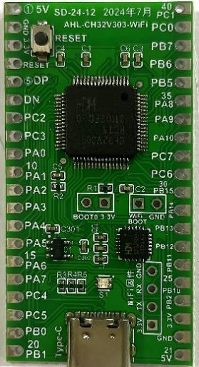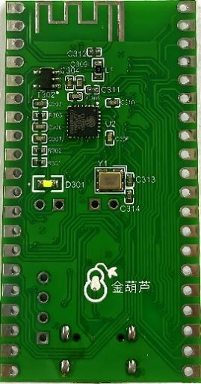
图4-1 AHL-CH32V303 教学开发套件外观图
AHL-D1-H-EORS开发板： 以64位RISC-V架构玄铁C906内核D1-H芯片为核心，外围搭载LCD显示屏与摄像头等，采用标准USB接口进行数据传输与系统供电。
AHL-D1-H-EORS 的实物外观如图4-2所示，主板上叠接 2.8 寸 LCD 模块与摄像头模块，是本作品中端侧图像识别用例（用例2）的运行载体。
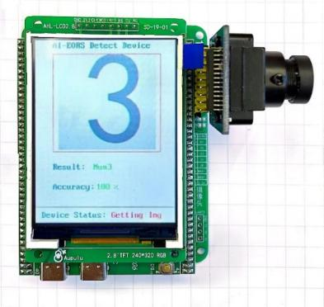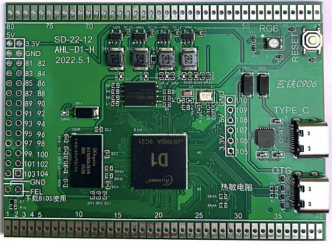
（a）实物图 （b）主板AHL-D1-H

图4-2 AHL-D1-H-EORS 开发板外观（含 LCD 与摄像头模块）

4.3.2 软件平台
AHL-GEC-IDE： 苏州大学研发的免费嵌入式集成开发环境，具有编辑、编译、链接等功能，特别是配合"金葫芦"硬件，可直接运行、调试程序。
AHL-GEC-vsCode-IDE： 基于VS Code开发的集成开发环境，具有编辑、编译、链接等功能，配合"金葫芦"硬件，可直接运行、调试程序。
AHL-GEC-vsCode-IDE 以 VS Code 为底座定制，把面向 GEC 的编译、下载、调试与串口观察能力集成到同一界面，左侧工程树按 01~07 编号组织，编辑区支持语法高亮与智能补全，主界面如图4-3所示。
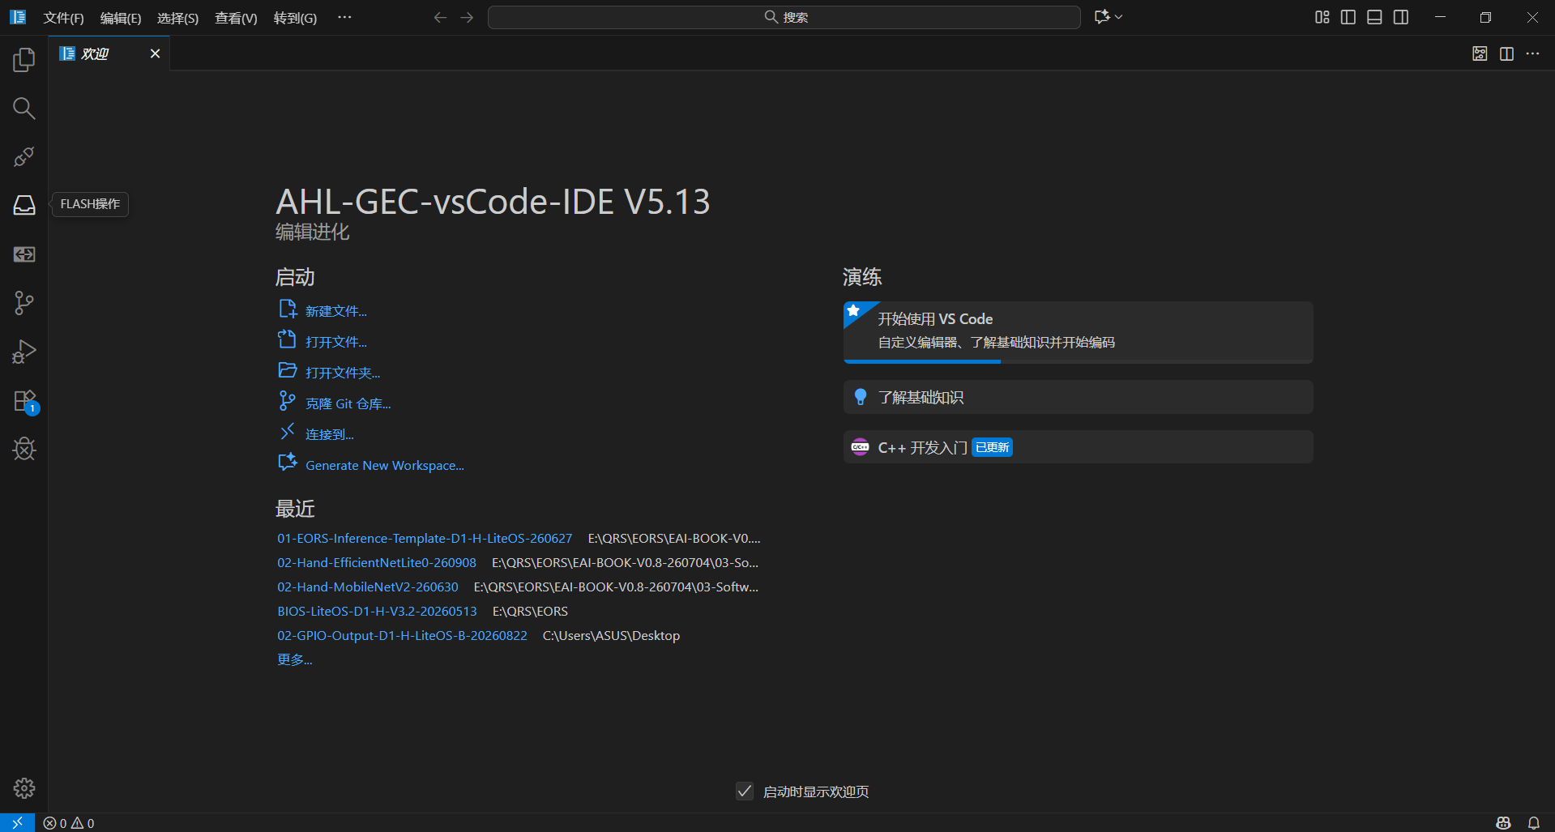
图4-3 AHL-GEC-vsCode-IDE 主界面

4.3.3 测试样例
（1）LiteOS-Frame样例： 软件控制红灯每5s、绿灯每10s、蓝灯每20s变化一次，对外表现为三色灯的合成色，经过分析，其实际效果即开始时为暗，依次变化为红、绿、黄、蓝、紫、青、白，周而复始。
（2）LiteOS-Event样例： 当串口接收到一帧数据（帧头3A+四位数据+帧尾0D0A）即可控制红灯的亮暗。该工程给出了利用事件进行中断与线程同步的实例。
（3）LiteOS-MessageQueue样例： 每当串口接收到一个字节，就将一条完整的消息放入到消息队列中，消息成功放入队列后，消息队列接收线程会通过串口打印出消息，以及消息队列中消息的数量。
（4）LiteOS-Semaphore样例： 模拟停车场的停车场景，以信号量模拟停车场剩余车位，三个线程模拟车辆停车功能。
（5）LiteOS-Mutex样例： 说明如何通过互斥量来实现线程对资源的独占访问，实现红灯线程每5秒闪烁一次、绿灯线程每10秒闪烁一次和绿灯线程每20秒闪烁一次。
上述五个样例均以统一API调用完成，全程不涉及内核源码的编译与移植，是2.4节所述「只写业务、不碰内核」这一驻留后编程新模式的直接体现。

4.3.4 验证点归总
三个用例分处不同板型、不同业务，检验的却是同一套驻留底座的三层能力。为避免在正文中重复罗列，这里把验证点按层次归总如下。
表4-1 验证点归总表
层次 | 检验点 | 承载用例 | 结果
内核机制层 | 线程建立与优先级调度、延时精度、事件唤醒、消息队列传递、信号量与互斥量保护 | 用例1（图4-1） | 通过
驻留框架层 | BIOS 引导与交棒、启动标志校验与异常回退、BIOS/User 分别更新、配置驻留、远程更新入口 | 用例1、用例3（图4-1、图5-3） | 通过
应用承载层 | 端侧推理闭环（采集→预处理→推理→二次编程）、联网上传与人机交互呈现 | 用例2（图5-2）、用例3（图5-3） | 通过
由表4-1可见：内核机制层的基础件在实测中工作正常；驻留框架层关于 BIOS 与 User 的分工（引导、交棒、启动标志校验、分别更新、配置驻留）成立；应用承载层则证明这套底座既能承载计算密集的端侧推理，也能承载联网上传这类通信型应用。需要说明的是，上述验证覆盖的是功能与流程层面，长时间连续运行、异常注入与多板并发等场景尚未做系统测试，属后续工作。

五、实践效果

5.1 教学实践效果

5.1.1 高校教学试点
基于GEC的LiteOS驻留方法已在苏州大学、云南经济管理学院等高校开展教学试点。基于《物联网应用开发技术：基于RISC-V及轻量级鸿蒙的实践》教材，学生通过GEC芯片可以快速完成RTOS应用程序开发。该教材于2025年8月第1次印刷1500册，2026年6月第2次印刷1000册，目前已在苏州大学、云南经济管理学院、安徽信息工程学院、青岛恒星科技学院等高校使用。
上述试点工作以苏州大学王宜怀教授团队编写的教材为依托，教材与 GEC 芯片深度绑定，构成了“书—板—工具”一体化的教学载体，部分教材封面如图5-1所示。
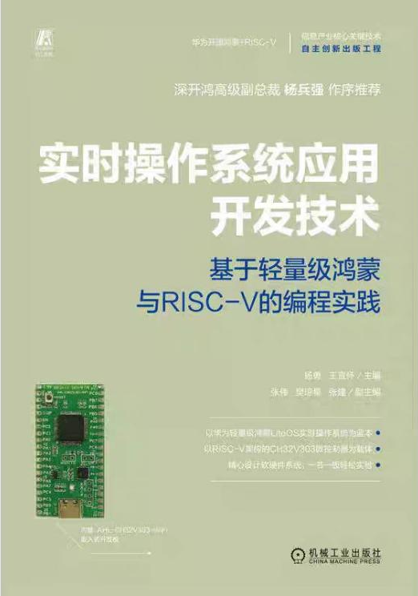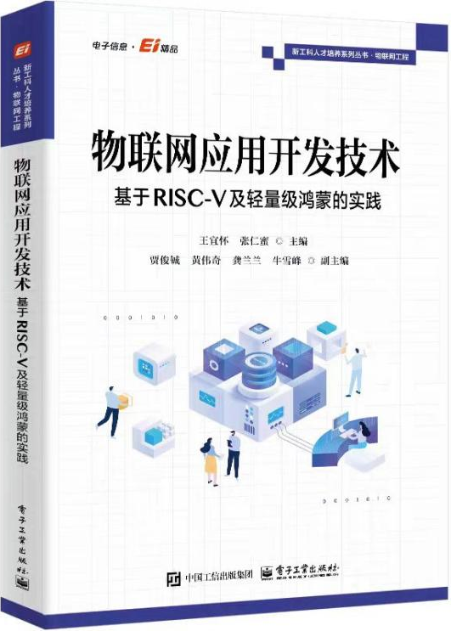

图5-1 参考教材封面

降低学习门槛。 传统RTOS学习需要理解线程、调度、同步与通信等复杂概念，学生需要花费大量时间阅读RTOS源码。基于GEC的LiteOS驻留方法将RTOS内核以机器码形式固化于BIOS中，学生无需关心RTOS的移植与配置，直接调用统一API即可完成多线程应用程序开发。学习周期从3-6个月缩短至1-2周。
提高开发效率。 传统RTOS应用程序开发需要将RTOS源码与用户程序一同编译链接，工程庞大、编译时间长。基于GEC的LiteOS驻留方法将RTOS内核与用户程序分离，用户程序不包含LiteOS源码，编译速度快，调试方便。
增强可移植性。 传统RTOS应用程序在不同RTOS之间移植困难，需要重写API调用。基于GEC的LiteOS驻留方法通过统一API接口向User程序提供服务，应用程序在不同RTOS之间移植时，只需替换API实现，应用层代码保持"零改动"。

5.1.2 学生反馈
参与试点的学生普遍反映，基于GEC的LiteOS驻留方法使RTOS学习变得更加直观和高效。传统RTOS学习需要3-6个月才能入门，而基于GEC的LiteOS驻留方法将这一周期缩短至1-2周。学生无需阅读RTOS源码，只需掌握LiteOS基本要素的API调用即可开始编程。这意味着学生可以将更多时间用于创新实践而非底层调试，教师可以将精力集中在培养学生的系统设计思维上。

5.2 科研实践效果

5.2.1 嵌入式人工智能研究
基于GEC的LiteOS驻留方法，团队开展了嵌入式人工智能研究。EORS（嵌入式物体认知系统）以嵌入式计算机为核心，利用图像、声音、气味、形态等传感器采集物体信息，进行标记、训练与推理。基于图像识别的嵌入式物体认知系统是利用嵌入式计算机通过摄像头采集物体图像，利用图像识别相关算法进行训练、标记，训练完成后，可进行推理完成对图像的识别。体现了人类智能中的"示教、学习、识别"基本过程，展示了人工智能中"标记、训练、推理"的基本要素。
EORS 系统的上位机软件主界面如图5-2所示。上位机承担数据采集、模型训练与构件生成三件事：选择模型后可查看网络结构，训练完成后由“生成构件”把网络结构与参数翻译为C 代码，随工程编入算法构件目录，供 D1-H 板端推理调用。
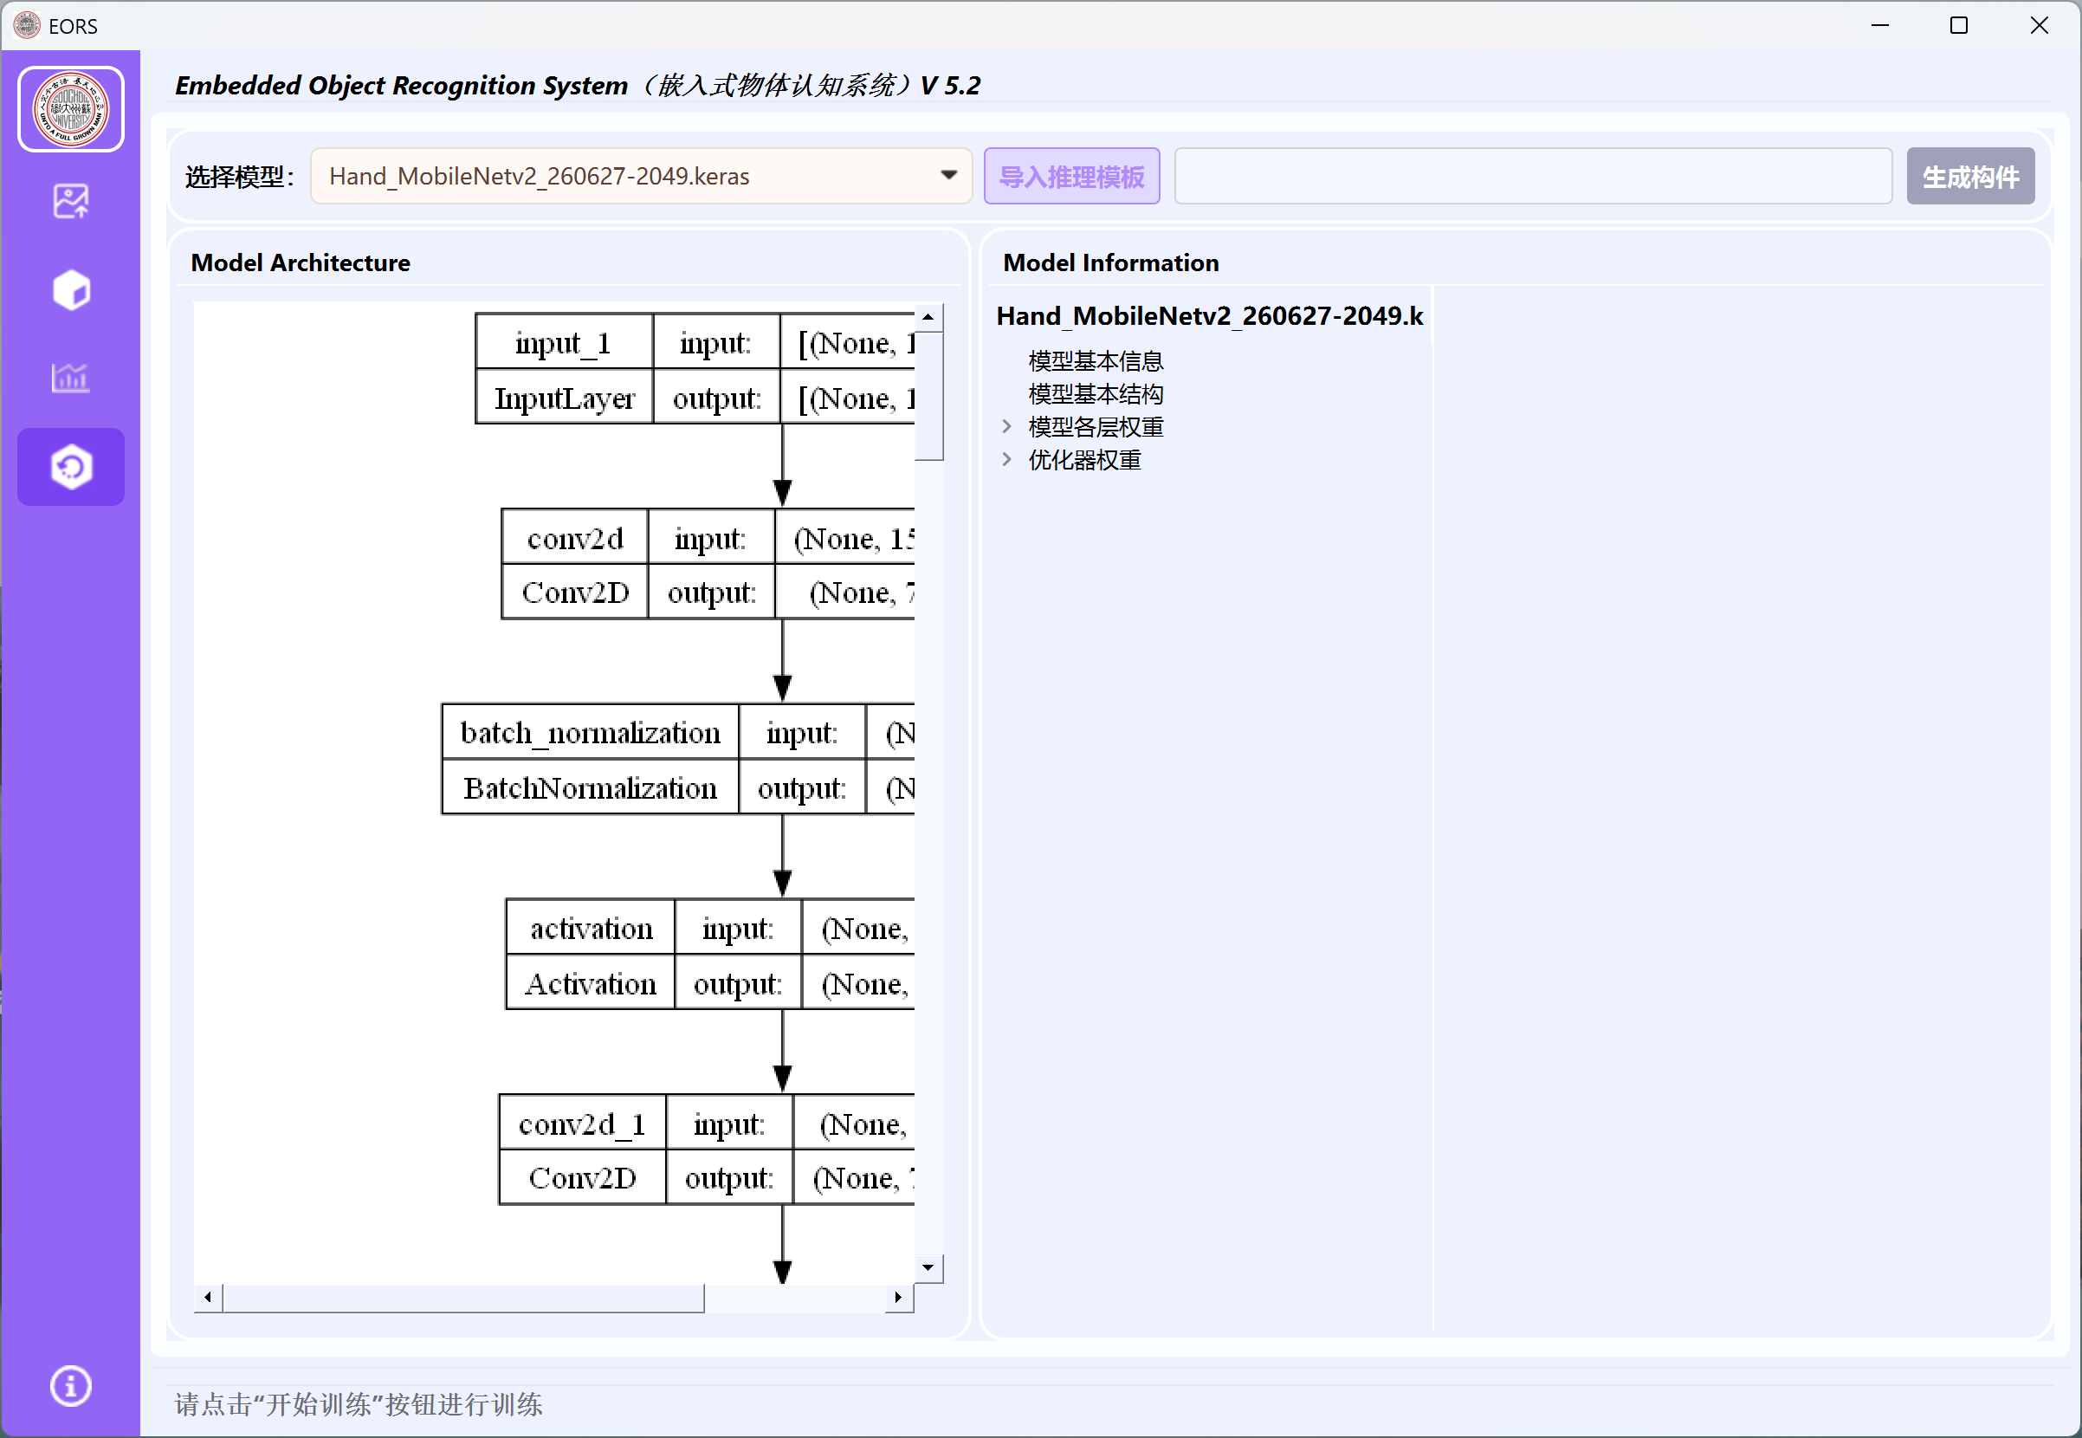
图5-2 EORS 上位机软件主界面（模型与构件生成）

在EORS系统中，LiteOS驻留方法为多线程图像处理提供了基础。系统采用多线程模块设计，以提高效率并简化任务分工。主要包括以下五个线程：自启动线程thread_auto、图像采集线程thread_imgget、图像预处理线程thread_imgpre、图像推理线程thread_inference、二次编程线程thread_secprg。这些线程通过LiteOS的事件机制进行同步与通信，实现了图像采集→图像预处理→AI推理→二次编程的流水线工作。

5.2.2 焊接件外观缺陷检测应用
团队将EORS系统应用于焊接件外观缺陷检测，针对电子接插件生产过程中表面焊点的漏焊、过焊、裂纹等外观缺陷问题，完成了基于EORS模型的小样本焊接件标准与缺陷图像下的数据集的采样、增强与标记，PC端网络模型的构建、优化与训练，以及嵌入式终端推理模型的工程组织设计与推理。
该系统遵循训练在PC、推理在终端的设计原则，分为图像采集、模型训练、终端部署和终端推理四个部分。图像采集模块使用摄像头采集焊接件外观的图片，标记后形成焊点样本数据集，并输入PC端进行模型训练，训练好的模型参数通过格式转换成可以在通用嵌入式工程框架下直接编译并使用的认知模型参数构件，最后将认知模型构件部署于终端，此时终端便具备了对焊接件外观判别的能力。
终端检测结果会实时显示到LCD屏上。检测所用的焊点图片均为随机选取，正确样本与异常样本的准确率均达99%，可知此时终端设备已具有一定的焊点外观缺陷检测能力。

5.2.3 物联网应用开发
基于GEC的LiteOS驻留方法在物联网应用开发中取得了显著效果。以WiFi通信为蓝本，团队开发了终端UE、信息邮局MPO、人机交互系统HCI三个有机组成部分的物联网应用架构。针对终端UE，以通用嵌入式计算机GEC概念为基础，给出了应用程序模板；针对信息邮局MPO，将其抽象为固定IP地址与端口，给出云侦听程序模板；针对人机交互系统，给出Web网页及微信小程序模板。
在物联网终端程序中，LiteOS驻留方法为多线程通信提供了基础。终端UE的用户程序主要由5个线程和数个中断服务程序组成。thread_auto线程为自启动线程，主要负责外设的初始化、全局变量的初始化以及其他的一些操作。thread_WiFi_Connect和thread_TCP_Connect两个线程主要负责连接WiFi热点和云侦听程序。thread_send和thread_receive线程主要负责向云侦听程序发送消息以及从云侦听程序接收信息。
终端上报的数据经 WiFi 汇聚到云侦听程序，再由云侦听程序同步给 Web 网页。云侦听程序工作在固定 IP 与端口上，一边接收终端上报的数据帧并解析入库，一边把数据转发给网页；Web 网页则按“实时数据、实时图表、历史数据”等页签呈现同一批数据。云侦听程序与 Web 网页的界面一前一后，如图5-3所示。
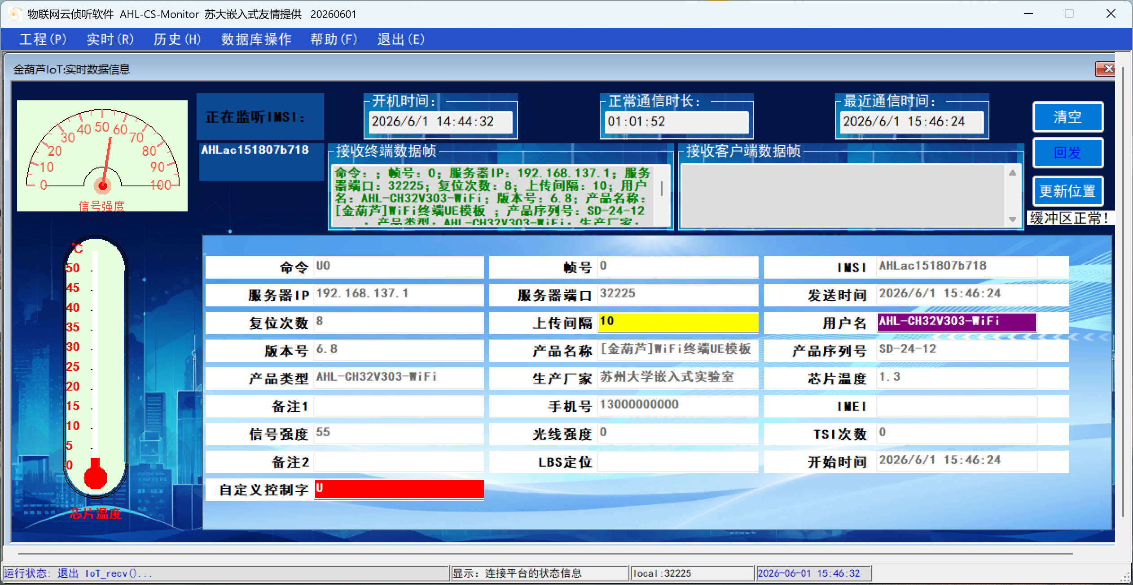
（a）云侦听程序接收数据
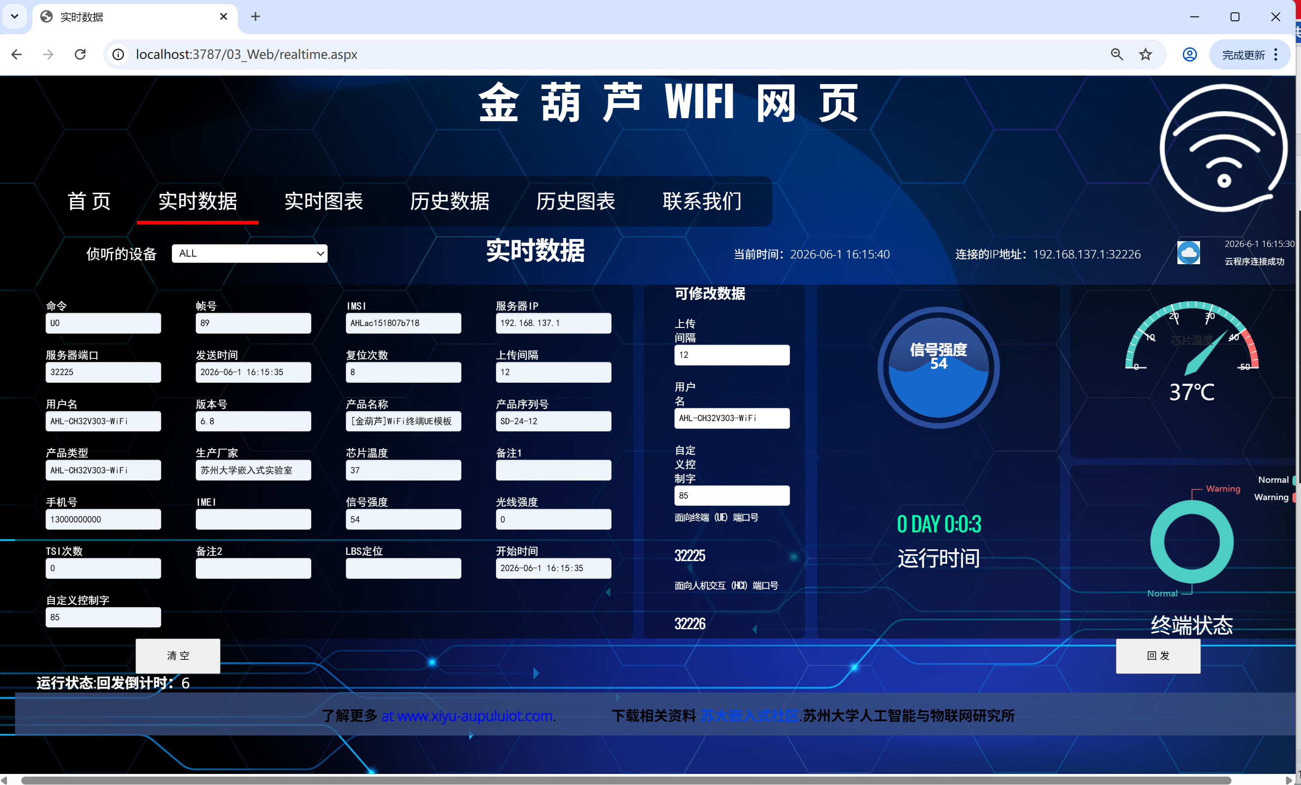
(b) Web网页“实时数据”页面与终端UE

图5-3 云侦听程序与 Web 网页主页面

六、推广应用价值

6.1 教育价值与人才供给
基于GEC的LiteOS驻留方法与苏州大学王宜怀教授团队七部国家级规划教材深度绑定，可推动：
将GEC芯片纳入高校嵌入式教学体系
每年培养大量具备GEC开发能力的嵌入式工程师
可有效缓解中国嵌入式人才荒问题
为具身智能、嵌入式AI等前沿领域输送复合型人才
基于GEC的LiteOS驻留方法将嵌入式工程师的培养周期从3-5年缩短至1年以内，开发门槛降低80%，使普通电子工程师、甚至经过短期培训的专科生也能完成嵌入式人工智能与物联网终端产品的开发。

6.2 “卡脖子”破解的示范效应
基于GEC的LiteOS驻留方法以RISC-V架构为基础，通过提供完整的开发工具链、构件库、RTOS驻留，有效解决"有芯片无生态"的瓶颈问题，为国产芯片的规模化应用探索可复制路径。
正如王宜怀教授在《物联网应用开发技术》中所指出的，解决物联网应用开发难题的基本思路是：从技术科学层面，研究抽象物联网应用系统的技术共性，加以凝练分析，形成可复用、可移植的构件、类、框架，实现整体建模，合理分层，达到软硬可复用与可移植的目的。基于GEC的LiteOS驻留方法正是这一思路在芯片层面的实现。

6.3 就业带动
直接就业： 芯片设计、软件开发、技术支持、销售等岗位
间接就业： 带动培训机构、代理商、系统集成商等岗位
人才集聚： 王宜怀教授团队及核心技术人才的引入，带动高层次芯片与软件人才落户

6.4 产业集聚与生态效应
基于GEC的LiteOS驻留方法将吸引上下游企业向本地集聚：
上游： 芯片代工、封装测试、IP授权、EDA工具等
下游： 培训机构、系统集成商、终端产品厂商
横向： 吸引RISC-V生态企业、嵌入式AI企业、具身智能企业关注本地

6.5 推广路径
（1）高校推广。 通过教材、培训、教学套件等方式，将基于GEC的LiteOS驻留方法推广至全国高校。
（2）企业推广。 通过技术授权、合作开发、技术支持等方式，将基于GEC的LiteOS驻留方法推广至嵌入式企业。帮助企业降低开发成本、缩短开发周期、提高产品质量。
（3）开发者社区推广。 通过开源社区、技术论坛、线上线下活动等方式，将基于GEC的LiteOS驻留方法推广至开发者社区。配套IDE、构件库、模板、教材、培训资料全部免费开放，不设任何授权费、年费或订阅费。

七、结束语
本方案围绕基于GEC的轻量级鸿蒙LiteOS驻留方法及其应用展开。针对传统RTOS应用开发中源码与用户程序混合编译带来的工程庞大、编译缓慢、调试困难，不同RTOS之间API差异导致的应用移植困难，以及RTOS内核与硬件驱动紧耦合导致的换芯即重写等问题，提出将LiteOS内核以机器码形式固化于GEC芯片BIOS中的驻留方案。方案给出了BIOS与User的功能分割、存储空间划分、定时器适配、中断管理、上下文切换等驻留方法的技术要点，并在嵌入式教学、嵌入式人工智能、物联网等场景中进行了应用验证。
从实际效果看，该方法使LiteOS内核与用户程序实现分离，用户程序无需包含RTOS源码，编译速度和调试便利性有所改善；通过统一API接口向上层提供服务，应用程序在不同RTOS之间的移植工作量明显减少；学生无需阅读RTOS源码即可通过API调用完成多线程程序开发，入门周期有所缩短。配套IDE、构件库、模板和教材免费开放，也有助于降低学习与使用成本。
需要说明的是，本方案的工作建立在苏州大学王宜怀教授团队多年嵌入式系统研究积累的基础上，目前仍在持续完善中。GEC与LiteOS驻留方法在资源极度受限或对时序要求极为苛刻的场景下仍有其适用边界，后续还需在更多芯片平台和应用场景中进一步验证与优化。我们希望这一方法能为嵌入式人工智能与物联网终端开发提供一种可参考的思路，也期待与更多同行合作，共同推动嵌入式人才培养与生态建设。就其根本而言，本方案的核心创新点，是把操作系统从「用户工程的一部分」变为「芯片能力的一部分」，让嵌入式开发真正变得易学、易教、易用，也使「只写业务、不碰内核」成为一种可以被普遍采用的新编程模式。

八、附录：团队信息
本作品由 3 名成员协作完成，按模块与阶段两个维度分工：按模块，每人负责一到两个模块；按阶段，先并行开发，后联调集成。
表8-1 成员分工
角色 | 负责模块 | 主要工作
队长：邬美君 | 总体架构 / M1 | 驻留方法方案制定、跨模块接口定义、文档统筹与答辩
队员1：周逸婷 | M1 / M5 | GEC-BIOS 驻留层（04_GEC）实现、底层驱动构件与开发环境搭建、编译下载链路验证
队员2：王文杰 | M3 / M4 | LiteOS 内核与线程调度（M3）、用户功能线程与应用开发（M4）、同步通信实现；典型应用（终端推理／物联网终端）开发、构件（CAM/LCD/算法构件）集成与测试
协作机制：团队采用“接口先行、并行开发、定期集成”的方式——先冻结各模块接口（尤其 Os_United_API.h 与构件头文件），再各自并行开发；每周进行一次集成，及时发现接口不匹配问题；使用版本管理工具管理代码，确保各成员工作可回溯、可合并。

